Đề tài: Ứng dụng review ẩm thực HanoiFood

Nhóm: Nguyễn Huy Hoàng MSSV: 20141772

Vũ Duy Sơn MSSV: 2014

1. Motivations

Hiện tại đang có rất nhiều địa chỉ ăn uống trên địa bàn Hà Nội với chất lượng và giá cả đa dạng, đem đến nhiều lựa chọn cho mọi người khi cần có nhu cầu về ăn uống. Tuy nhiên, đi kèm với điều này là sự khó khăn trong việc tìm kiếm review, địa chỉ tin cậy mỗi khi tìm quán mới hoặc chọn món. Ứng dụng HanoiFood ra đời với nhiệm vụ chính giúp mọi người tìm được điểm đến thích hợp nhất cho bữa ăn của bạn!

1. Abstraction

Thiết kế:

Dựa theo một số thiết kế chuẩn/ đẹp mắt, có thể tham khảo một số ứng dụng/ hệ thống có chức năng tương đương như Foody, Lozi

Các phần cơ bản: Navigation, Thanh tìm kiếm, Item List các nhà hàng…

Góc nhìn hệ thống:

* Người sử dụng thông thường
* Chủ quán
* Quản trị viên

Hệ thống CSDL do một phần tạo sẵn và người sử dụng đóng góp xây dựng, sẽ dựa theo các góc nhìn và phân quyền cho người sử dụng

Một số tính năng chủ yếu

* Review đánh giá chấm điểm hàng quán, món ăn
* Tra cứu, tìm kiếm địa chỉ theo nhu cầu, địa điểm, budget
* Thêm, sửa xóa menu/ hàng quán (dành cho chủ quán)
* Quản trị, đánh giá hệ thống shop (dành cho quản trị viên)
* ….
* Tích hợp thanh toán điện tử trên một số nền tảng có sẵn (Phát triển tương lai)

Chi tiết chức năng:   
  
User:

* Tìm kiếm quán:

+ Tìm trên thanh Tìm kiếm

+ Tìm kiếm tùy chọn: Loại (Ăn/Uống), Khu vực (Quận), Món ăn, Budget (range)

+ Hệ thống trả về các lựa chọn (list) phù hợp

* Xem quán ăn

+ Giao diện hiển thị: Địa chỉ, ảnh bìa, điểm chấm chung

+ Xem menu quán

+ Xem các review về quán

* Thêm đánh giá về quán:

+ Khung text review + điểm chấm

+ (Optional) thêm vào menu quán Món + giá

+ Submit: thêm đánh giá vào review list, thêm vào menu quán nếu có

Chủ quán

* Tạo quán mới

+ Khai thông tin: Địa chỉ, Loại, Ảnh, Các món trong menu

+ Submit: đợi admin phê duyệt tạo quán

* Chỉnh sửa thông tin quán

+ Chỉnh thông tin: Địa chỉ, Loại, Ảnh, Các món trong menu

+ Submit: sửa trên csdl (quán đã được phê duyệt)

Admin

* Phê duyệt tạo quán mới
* Xóa quán không còn tồn tại

(Tương tác với CSDL)

* Các chức năng như user bình thường

Biểu đồ Use case cơ bản

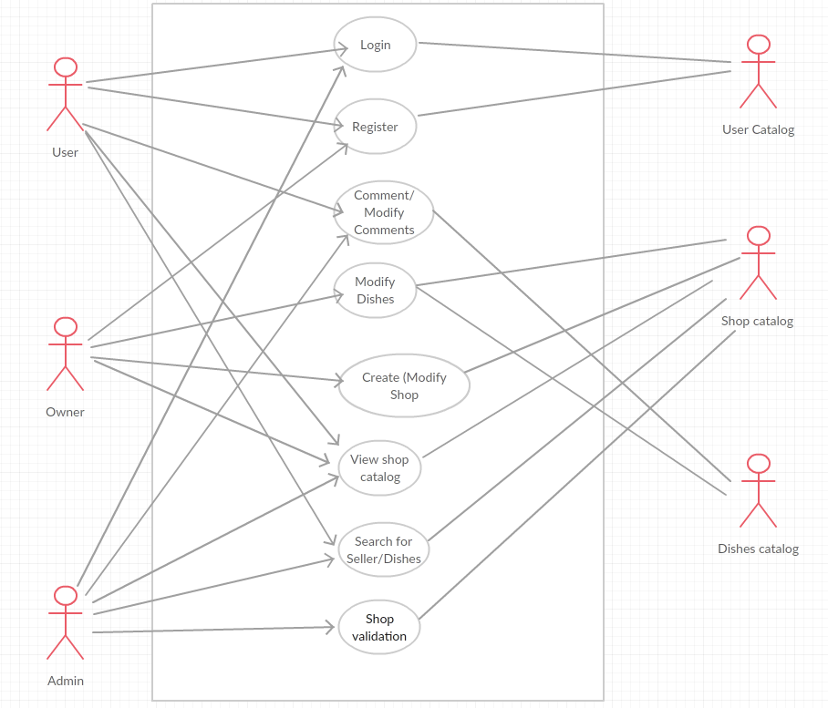

Biểu đò dòng dữ liệu

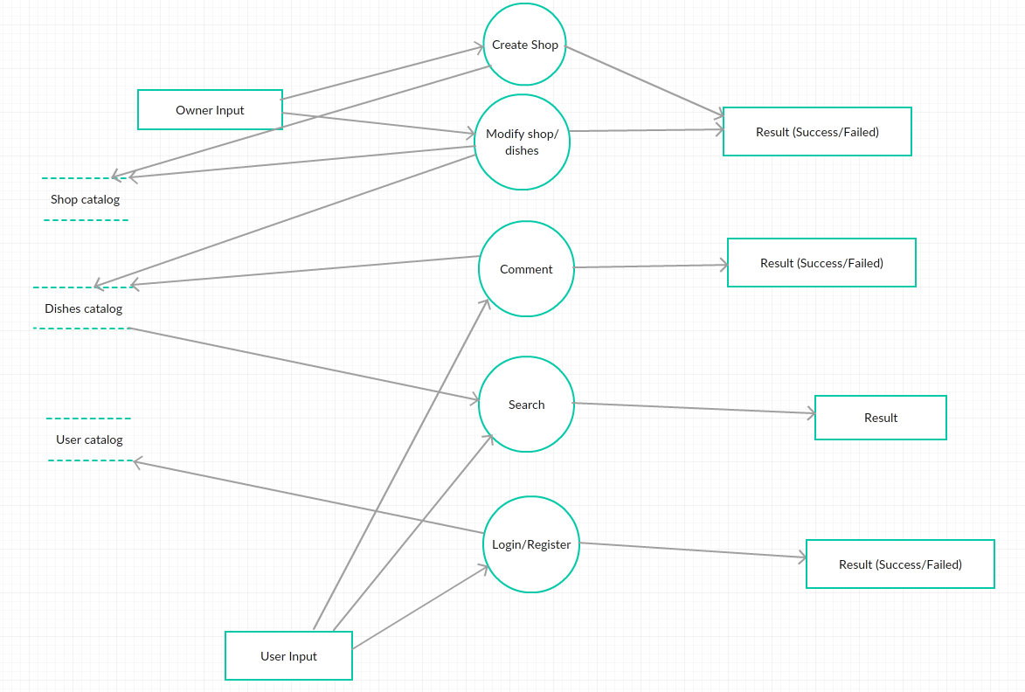

Biểu đồ phân rã chức năng cơ bản

